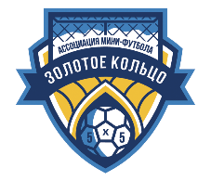 | АМФ «Золотое кольцо» | 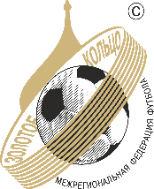

ПРОТОКОЛ № ______

Первенство АМФ «Золотое кольцо» по футболу среди юношей_____________ г. р.
« » « »
Принимающая команда Команда гостей

Стадион «______________»__________ Начало матча в __часов __ минут. «__ » ________ 20__ года.
Результат матча ________ в пользу команды « » г.___ ___ .
Первой половины _______ в пользу команды « » г. ___ .
Серия 6-м ударов _______ в пользу команды « » г. ___ .
Судья______________________________________ Второй судья___________________________________

___________________________________ футболки / гетры ______________________________________

№ | Фамилия | Имя | ЖК | КК |  | № | Фамилия | Имя | ЖК | КК

Официальный представитель
Фамилия и инициалы | Должность |  | Фамилия и инициалы | Должность

Забитые мячи
Ком. | мин | счёт | № авт. | № асс. | Ком. | мин | счёт | № авт. | № асс.
Подпись главного судьи | _______________ | (______________________)
 | подпись | фамилия и инициалы
Подпись представителя принимающей команды | _______________ | (______________________)
 | подпись | фамилия и инициалы
Подпись представителя команды гостей | ____________________  подпись | (_________________________)  фамилия и инициалы

